XIV МЕЖДУНАРОДНАЯ КОНФЕРЕНЦИЯ ШКОЛЬНИКОВ
«ЯЗЫК И МИР»

Тема: «КРЫМСКОТАТАРСКИЙ ЯЗЫК В ПОЛИЭТНИЧЕСКОМ КРЫМУ»

МУНИЦИПАЛЬНОЕ БЮДЖЕТНОЕ ОБЩЕОБРАЗОВАТЕЛЬНОЕ УЧРЕЖДЕНИЕ
«СРЕДНЯЯ ОБЩЕОБРАЗОВАТЕЛЬНАЯ ШКОЛА №44»

Работу выполнили:
Ибрагимов Аблямит Эрвинович,
Мусладинова Мелек Марлен къызы
учащиеся 2 класса
Муниципального бюджетного общеобразовательного учреждения
«Средняя общеобразовательная школа №44»
г. Симферополь

Научный руководитель:
Меджитова Зарема Серверовна,
учитель начальных классов
Муниципального бюджетного общеобразовательного учреждения
«Средняя общеобразовательная школа №44»
г. Симферополь

Симферополь – 2019 г
СОДЕРЖАНИЕ

ВВЕДЕНИЕ…………………………………………………..……………… | 3
РАЗДЕЛ 1. РОДНОЙ ЯЗЫК – КАК ОСНОВА НАЦИОНАЛЬНОЙ КУЛЬТУРЫ КРЫМСКИХ ТАТАР………………………………………… | 5
1.1 Полиэтнический Крым………………………………………………….. | 6
1.2 Общеобразовательные учреждения Республики Крым, осуществляющие изучение и обучение на родных языках………………. | 6
РАЗДЕЛ 2. РАЗВИТИЕ КУЛЬТУРЫ, ТРАДИЦИЙ, И ЯЗЫКА КРЫМСКОТАТАРСКОГО НАРОДА В ОДНОЙ ИЗ НОВЫХ ШКОЛ ГОРОДА СИМФЕРОПОЛЯ МБОУ «СОШ №44»………………………... | 11
ЗАКЛЮЧЕНИЕ……………………………………………………………… | 13
ПРИМЕЧАНИЯ……………………………………………………………… | 15
ПРИЛОЖЕНИЕ……………………………………………………………… | 16
ИНФОРМАЦИОННЫЕ РЕСУРСЫ………………………………………... | 42

ВВЕДЕНИЕ

Наша страна великая, сильная и красивая. Но страна – это не только леса, поля, реки и города. Страна – это, прежде всего люди, которые в ней живут. Мы с вами россияне. Наша страна сильна дружбой разных народов, её населяющих. У народов России разные обычаи, своя история, свои праздники, свои особые национальные костюмы, свой язык. Каждый народ говорит на своем языке. Самый многочисленный в России — русский народ, поэтому русский язык является первым государственным языком в нашей стране.
Наш полуостров Крым – многонационален. В Крыму проживают граждане различных национальностей. И всем хочется жить в мире, согласии, уважении, терпимости друг к другу, по законам добра (приложение 1)
Наиболее многочисленно в Крыму представлены следующие этносы: русские – 1188978 человек, коренные народы, крымские татары – 229526 человек, украинцы – 291603; белорусы–17119;армяне– 9634 человек и многие другие представители различных национальностей [1].
Все мы прекрасно понимаем, что толерантно жить в многонациональном государстве можно только в условиях уважительного отношения к обычаям и культуре других народов. И образцом такого гармоничного развития межнациональных отношений является наш полиэтнический полуостров.
Жизнь человека зависит от благополучия и процветания его Родины, от межнационального мира и согласия, от нашего доброжелательного отношения к культуре, языку, обычаям других народов страны. Все невзгоды и испытания в судьбе страны тяжелейшим образом отражались на наших судьбах и судьбах наших близких , и чем увереннее чувствует себя наше государство, тем увереннее будем чувствовать себя мы. Каждый представитель своей национальности, должен владеть своим языком, знать культуру и обычаи, уметь сохранить и развить наследие, которое мы получили от наших предков. Мы, как будущее поколение своего народа, обучаясь в национальном классе, столкнулись с проблемой не владения родным языком наших одноклассников. В своей работе мы попытались выявить причину этой проблемы.
Цель работы – проанализировать и выявить проблему не владеющих представителей и детей крымскотарского народа на территории полиэтнического Крыма.
Объект исследования – крымскотатарский язык.
Задачи исследования:
–определить духовные ценности крымскотаарского народа;
–выявить связь крымскотатарского языка с творчеством народа;
–провести исследование на предмет выявления уровня знаний, не владеющих родным языком учащихся 2–А класса по теме: «Устное народное творчество»;
Методы исследования:
–опрос учащихся и педагогов;
–эксперимент;
–анализ.
Гипотеза проекта опирается на предложение о том, что мы дети, являясь представителями крымскотатарского народа, если исследуем и выявим причину не владеющих родным языком детей, сможем способствовать сохранению и развитию национального языка в нашем полиэтническом Крыму.

РАЗДЕЛ 1.
РОДНОЙ ЯЗЫК – КАК ОСНОВА НАЦИОНАЛЬНОЙ КУЛЬТУРЫ КРЫМСКИХ ТАТАР

В соответствии с законом Российской Федерации «Об образовании» одним из главных принципов государственной политики в сфере образования в настоящее время является единство федерального, культурного и образовательного пространства, защита и развитие системой образования национальных культур, региональных культурных традиций и их особенностей в условиях многонационального государства.
Духовные ценности, составляющие содержание национальных культур и региональных традиций, – это родной язык, мудрые жизненные устои наших предков, т.е. гуманные адеты (традиции), способы организации труда, художественные промыслы, украшающие жизнь людей, праздники, обряды, многожанровый фольклор многое другое (приложение 2).
Не случайно на первом месте среди составляющих содержание нашего наследия стоит родной язык. Ибо родной язык является специфической формой национальной культуры, несущей информацию из глубины веков. Еще К.Д. Ушинский обращал внимание на то, что родной язык есть самая живая связь, соединяющая отжившие, живущие и будущие поколения народа в одно великое историческое целое. В языке народа сокрыты все его думы и чаяния, его характер, его стремления. И с уверенностью можно сказать, что народ, чьи дети не говорят на родном языке и не знают традиций, обычаев своих предков, не соприкасаются с художественными промыслами, обречен на постепенную духовную гибель. В этих условиях одной из важных проблем в обучении и воспитании является сохранение и развитие родных языков, культур, традиционных промыслов Республики Крым.

1.1 Полиэтнический Крым

В России нет ни одного субъекта на территории, которого проживают люди одной нации. Наш полуостров, будучи одним из регионов России не является исключением. Крым является полиэтническим регионом. Полиэтническим, значит многонациональным. На территории нашей республики проживает много различных народов: русские, украинцы, крымские татары, болгары, греки, армяне, немцы, караимы и многие другие.
Каждый из этих народов является носителем своего родного языка. Но, к сожалению, на сегодняшний день украинский и крымскотатарский языки находятся на стадии исчезновения. Народы данных национальностей все меньше говорят на своем родном языке (приложение 3). Для сохранения языков и традиций народов в Крыма. В Крыму функционируют различные учебные центры, библиотеки, школы, детские сады, группы, классы, национальные площадки для изучения родных языков и культур.

1.2 Общеобразовательные учреждения Республики Крым, осуществляющие изучение и обучение на родных языках

В нашей многонациональной республике функционируют не только школы и сады, где обучаются дети какой–то одной национальности, но и школы со смешанным национальным составом учащихся. В текущем учебном году в Крыму работает 15 школ с крымскотатарским языком обучения (201 класс, 3,6 тысяч учащийся) и одна (в Феодосии) – с украинским (9 классов, 132 учащихся). Помимо них, на базе многих школ в Крыму открыты классы с крымскотатарским (в 37 школах 137 классов, 1730 учащихся) и украинским языками обучения (в 12 школах 19 классов, 239 учащихся). Кроме того, в крымских школах факультативно крымскотатарский язык изучают 19 тысяч 254 учащихся, украинский – 12 тысяч 892, армянский – 54, болгарский – 62, новогреческий – 136, немецкий – 56 [2] (приложение 4).
Отсюда следует, что школы со смешанным национальным составом учащихся в республике получили большое распространение нужно признать явлением положительным, особенно с точки зрения решения национальных проблем. Действительно, совместное обучение детей разных национальностей в одной школе является одним из факторов сближения и единения народов, проживающих в республике (приложение 5). Мы обучаемся в одной из новых школ нашего полуострова. Нашу школу называли «Школой четырех президентов». Ведь строительство ее началось еще в давние 90–е годы. В марте 2014 года произошли изменения в истории нашего полуострова. Крым вошел в состав Российской Федерации. И уже на следующую 2015 году мы получили надежду на то, что мы сможем обучаться в новой школе, в школе где обучение будет на нашем родном языке. Так и получилось, из федерального и республиканского бюджетов в нашу будущую школу было вложено 430 миллионов рублей. И школа, на возведение которой у компании, включая переработку проекта, ушло менее года, получилась на славу. Она стоит этих денег.Самая благоустроенная и технически оснащённая в городе и во всём Крыму.
Фактически в микрорайоне Фонтаны на площади около 3 гектаров вырос целый детский городок. Сама школа состоит из 5 трёхэтажных блоков. В них 33 просторных, светлых класса с высокими потолками, актовый и два спортивных зала, лаборатории, библиотека. Для учащихся младших классов – отдельная пристройка. Всё это в соответствии с российскими стандартами [3] (приложение 6).
1 сентября 2017 года наша школа распахнула свои двери для своих будущих учащихся. Дети и родители были очень счастливы этому знаменательному событию. Мы оказались одними из самых счастливых детей. Потому что, нас называют «Первыми ласточками» этой школы. И нам повезло вдвойне, ведь мы обучаемся в национальном классе. В нашем классе преподаются математика и окружающий мир на нашем родном языке. Кроме того, мы глубоко изучаем наш язык наряду с русским языком. Делаем сравнения, находим общее и различия между этими двумя языками. Например, в русском языке Мальчик – «он», девочка – «она», то есть мы видим категорию рода. А в крымскотатарском языке и мальчик, и девочка – «О».В нашем языке нет категории рода. Изучая, русский и крымскотатарский язык глубже и отслеживая сходства и различия между этими двумя языками, мы принимаем ту истину, которую говорил великий просветитель тюркского народа Исмаил бей Гаспринский: « Сколько языков ты знаешь, столько раз ты человек» [4] (приложение 7).
Наша школа расположена в районе компактного проживания крымских татар. В классах 90 % детей крымскотатарской национальности, остальные 10 % русские и украинцы. Но несмотря на подавляющее большинство крымских татар, мы толерантно, с уважением относимся к культуре, традициям и языку народа проживающего рядом с нами. Мы успешно изучаем русский язык, осознавая тот, факт, что это основной язык нашего государства, а наши одноклассники изучая крымскотатарский язык хотят понимать нас, знать нашу культуру и общаться с нами на своем и нашем языке. У нас это неплохо получается. Мы здороваемся друг с другом на крымскотатарском языке, общаемся на русском языке. Проводим различные мероприятия, предметные недели, узнаем больше о культуре и традициях народов полиэтнического Крыма (приложение 8).
Мы как носители родного языка и как будущее поколения нашего народа, видим проблему других детей. Одной из таких проблем является проблема обучения детей их родному языку.
В образовательных учреждениях с многонациональным составом учащихся, серьезной помехой в решении этой проблемы становится тот факт, что большинство детей не владеет, или вообще, не знают родной язык. Подавляющая масса городских школьников – крымских татар произносить на родном языке святые слова «мать», «отец», «Родина», «горы» и т.д. Участвуя во многих творческих конкурсах и олимпиадах , в этом мы не раз убеждались (приложение 9).
Одной из основных проблем, стоящих на пути сохранения и развития родного языка, можно считать, что в семьях с детьми не говорят на родном языке. Мы, как учащиеся национального класса, видим недостаточный уровень владения родным языком наших одноклассников. Наш учитель, рассказывая, и объясняя нам новую тему, сначала даёт нам ключевые слова с переводом. Но, к сожалению, детям владеющим родным языком уже известны эти слова и выражения. Потому что, дома в семье мы говорим на родном языке. На таких уроках, прослеживается проблема непонимания нашими одноклассниками своего родного языка. У них отсутствуют элементарные знания по крымскотатарской литературе. Они только в школе узнали такие слова и их значения как: масал (сказка), шиир (стихотворение), языджы (писатель) и многое другое. Изучив жанр устного народного творчества мы провели небольшую проверку знаний учащихся 2–А класса (приложение 10). Мы предложили им заполнить кластер, разделили класс на группы и раздали материал для заполнения. Результаты нас порадовали, дети, не владеющие родным языком, запомнили названия жанров устного народного творчества и смогли их перевести. Мы считаем, что наши не говорящие на родном языке одноклассники восполняют свой словарный запас именно обучаясь в классе на крымскотатарском языке (приложение 11).
Во многих городских семьях родители общаются с детьми только на русском языке. Зачастую они же не желают, – чтобы их детей обучали в школе родному языку, объясняя это перегруженностью их изучением наряду с русским, английским языками, родного языка. Такое – «воспитание» – фактически отчуждает младшее поколения от родных духовных корней – нередко ведет к пренебрежительному отношению к крымскотатарской культуре, традициям, славному прошлому народа.
Здесь уместно привести слова выдающегося просвещенца – гуманиста и педагога – демократа дореволюционной России И.Я. Яковлева: «Русский язык не вместо родного, а вместе с родным» [5]. В одной из своих статей профессор Буржунов Г. отмечал, что именно родной язык является первым помощником в развитии национально–русского двуязычия [6].
Думаем, родителям стоит вести разъяснительную работу о необходимости изучения родного языка подрастающим поколением, общаться дома только на родном языке. Ведь знание языка родного языка – нравственный патриотический долг каждого крымского татарина. Как нельзя лучше об этом сказал профессор крымскотатарского языка КФУ им. В.И.Вернадского А.М. Меметов [ст. «О языковой ситуации в Крыму и ее перспективе», ж. «Голос Крыма» № 37, 2014г.]:
«В многонациональных городах и поселках Крыма успешно обучать детей родному языку можно и нужно в семье. Приоритетную роль в этом деле играет мать. При отсутствии заинтересованности ребенка и поддержки семьи даже под руководством талантливого учителя и при наличии хорошего учебника трудно достичь изучения нам, детям родного языка».

РАЗДЕЛ 2.
РАЗВИТИЕ КУЛЬТУРЫ, ТРАДИЦИЙ, И ЯЗЫКА КРЫМСКОТАТАРСКОГО НАРОДА В ОДНОЙ ИЗ НОВЫХ ШКОЛ ГОРОДА СИМФЕРОПОЛЯ МБОУ «СОШ №44»

Культура, традиции, язык, черты национального характера и особенности национальной психологии, устная поэзия народа с раннего детства должны войти в кровь того, кто в свое время станет педагогом, передающим эти ценности подрастающему поколению. Многие из наших одноклассников ходят на различные хореографические и вокальные кружки для развития национальной культуры (приложение 12). Наряду с такими кружками в нашей школе открыта театральная студия «Руя» под руководством актрисы Усеиновой Лейли Фератовны. Посещая театральную студию мы еще больше обогащаем свой словарный запас родного языка. Наш директор Гульнара Наримановна Муртазаева внесла огромный вклад в развитие нашей культуры и языка. Огромную помощь нашей новой школе в реализации проектов по сохранению и развитию крымкотатарского языка и культуры нам оказывает депутат Государственной Думы РФ Р.И.Бальбек, муфтий Крыма Э.С.Аблаев (приложение 13). Одним из недавних проектов,является проект «Къырым къызы». Победительница конкурса Мавиле Ниязова получила возможность посетить один из лучших городов России г. Санкт–Петербург. Такие поощрения стимулируют мотивацию изучения родного языка и культуры. Мы выражаем огромную благодарность
В школе имеются хорошо оснащенные учебные кабинеты по родному языку и литературе, культуре. Наша учебная база полностью укомплектована новыми учебниками, наглядными пособиями таблицами, дидактическим материалом.
Привитию интереса к языку, культуре, традициям родного края, народным промыслам способствует внеклассная работа. Кроме конкурсов, классных часов, открытых уроков, недель родного языка и литературы в Крыму за последние несколько лет проведен ряд зрелищных мероприятий: праздник крымскотатарских ремесел»), «Крым – наш общий дом», «Дервиза байрам» «Наврез байрамы» (приложение 14).
Отрадно отметить, что на территории Крыма для решения проблемы сохранения, развития родных языков, культур, традиционных промыслов в последние годы возобновлена практика проведения республиканских олимпиад по родным языкам. Мы активно участвуем в олимпиадах и творческих конкурсах (приложение 15). Для развития родного языка, культуры, традиционных промыслов среди населения необходимо тесно сотрудничать со средствами массовой информации. В недавнем прошлом по телевидению шла передача «Яйла бою», где воспитатели детских садов, учителя школ со своими подопечными проводили уроки родного языка, использовали жанры детского фольклора, сказки, легенды, сказания, которые представляют собой своеобразные учебники подготовки детей к жизни,– передают им богатый социально–духовный опыт народа. Мы также принимаем активное участие в съемках различных передач, у нас берут интервью, нас показывают по федеральным каналам. Недавно нас снимали команда канала НТВ, Россия 24, наш крымский канал «Миллет». Во всех своих интервью мы с гордостью демонстрируем свои знания на родном языке.

ЗАКЛЮЧЕНИЕ

От знания и владения родным языком любой гражданин, специалист ничего не потеряет, наоборот приобретает необходимый уровень грамотного общения и выполнения жизненных, служебных и коллективных потребностей. Это поможет ему лучше знать, понимать историю своего народа, его культуру и национальные ценности.
«Как ни говори, а родной язык всегда останется родным. Когда хочешь говорить по душе, ни одного французского слова в голову нейдет, а если хочешь блеснуть, тогда другое дело…» Л. Толстой.
Именно родной язык – самая большая ценность народа, потому что именно он является неповторимым выражением человеческого творчества, именно с него все начинается. Как инструмент коммуникации, восприятия и размышления язык описывает то, как мы видим мир, и отражает связь между прошлым, настоящим и будущим. В самой Конституции нашей республики указано, что языки народов Крыма являются национальным достоянием, важнейшим элементом культуры, национального и гражданского самосознания крымчан.
Ситуация, сложившаяся сейчас в Крыму с крымскотаарским языком, конечно, не радует. Людей, которые говорят на родном языке, становится все меньше и меньше, а тех, кто знает его в совершенстве – то есть умеет читать, писать и мыслить на нем, меньше в разы. Около 70% молодежи вообще не знает родного языка. Основная проблема заключается в том, что многие не хотят понять элементарную истину: в немалой мере родные языки удерживают крымских татар в рамках их собственных моральных ориентиров жизненных ценностей, таких как почитание родителей и родственников, уважение к старшим, патриотизм и так далее. Не будет языков, уйдут в прошлое и эти черты характера. Ученые и преподаватели, занимающиеся проблемами сохранения и развития родных языков, обеспокоены этим. Но этот вопрос должен волновать всех крымчан.
В Республике Крым признается принцип многообразия культур, обеспечивается их равноправное развитие и взаимообогащение. Согласно ст. 10 Конституции, государственными языками Республики Крым являются русский, украинский и крымскотатарский языки.
Наш президент В.В.Путин, заявил: «Мы с уважением относимся к представителям всех национальностей, проживающих в Крыму. Это их общий дом, их малая Родина, и будет правильно, если в Крыму – я знаю, что крымчане это поддерживают, – будет три равноправных государственных языка: русский, украинский и крымскотатарский» [7].
В нашем многонациональном Крыму у всех представителей разных национальностей есть все права и условия на изучение и сохранение родных языков.
Мы как представители своего крымскотатарского народа принимаем активное участие во всех проектах по реализации сохранения, развития и стимулирования интереса у детей школьного возраста. И будем продолжать развивать культуру, язык, обычаи в нашем поликультурном Крыму.

ПРИМЕЧАНИЯ
1.Голос Крыма 2014 г., 3 7
2.А.М.Меметов «Земаневий къырымтатар тили»,с.14–17
3.С.С.Саттарова, М.С.Саттарова «Эдебий окъув», с.17–26
4.М.Р.Мамутова «Къырымтатар тили олмагъан», с.52–53
5.Конституция Республики Крым, с 19

ПРИЛОЖЕНИЕ 1

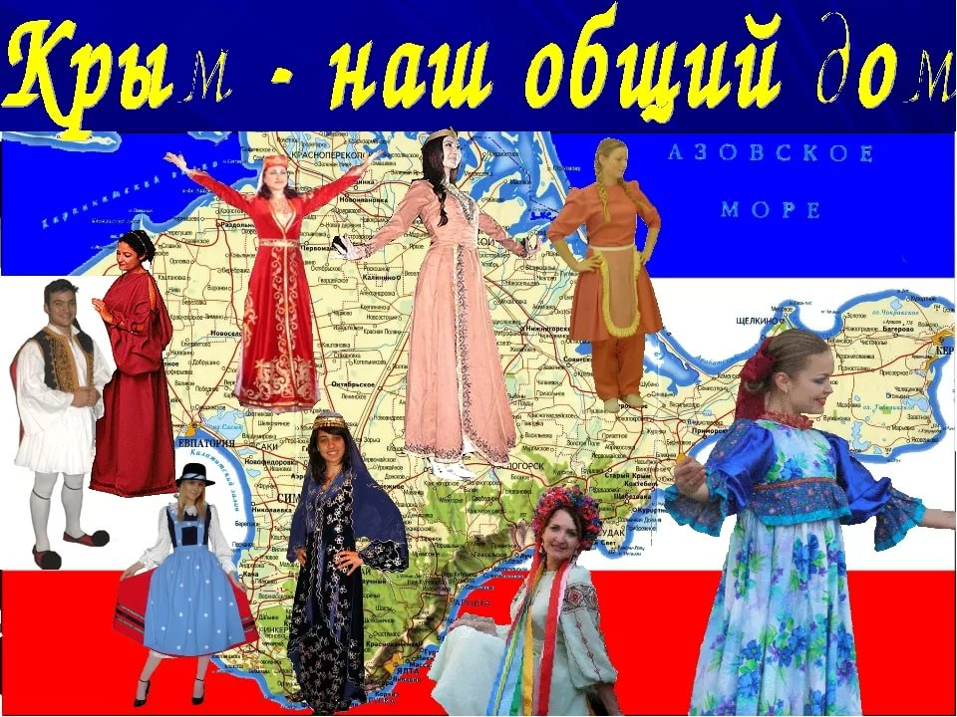

ПРИЛОЖЕНИЕ 2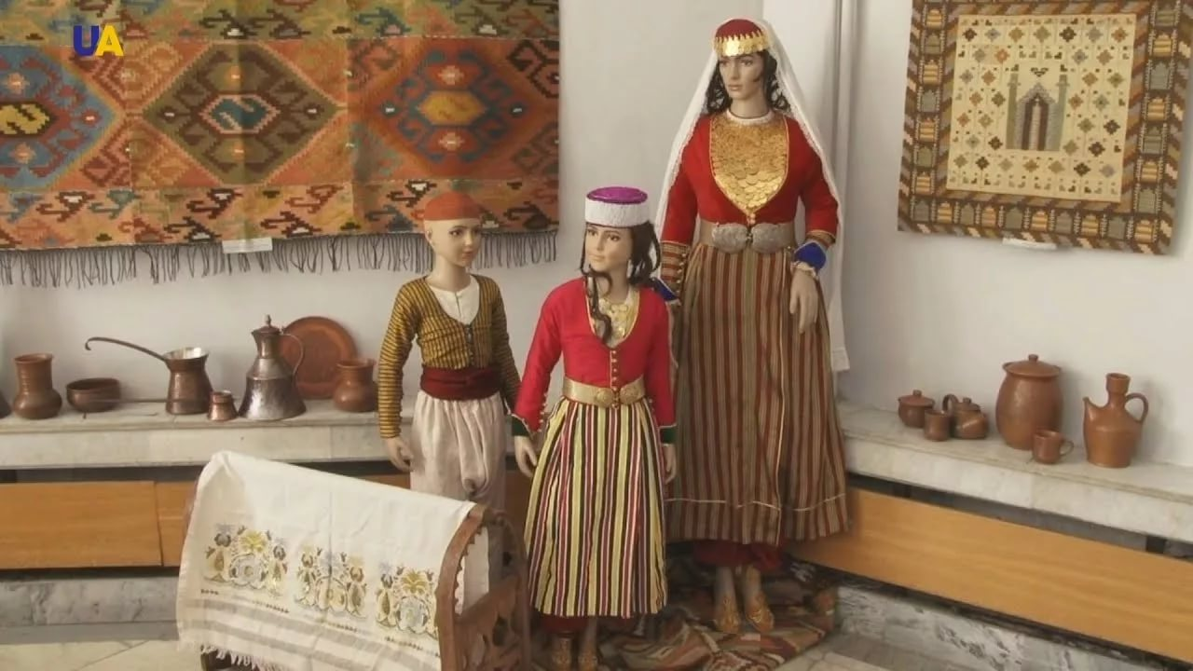

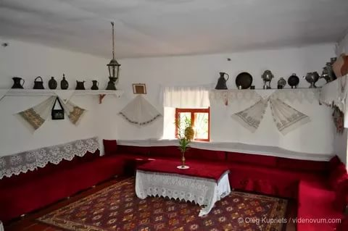

ПРДОЛЖЕНИЕ ПРИЛОЖЕНИЯ 3
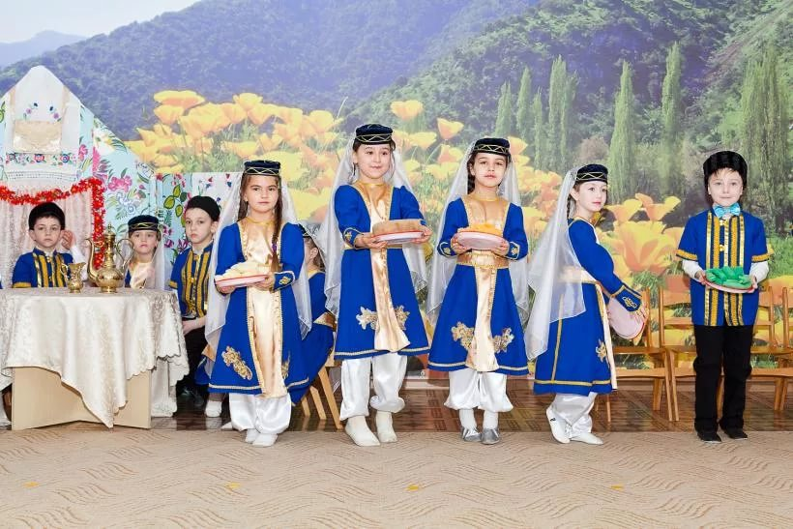
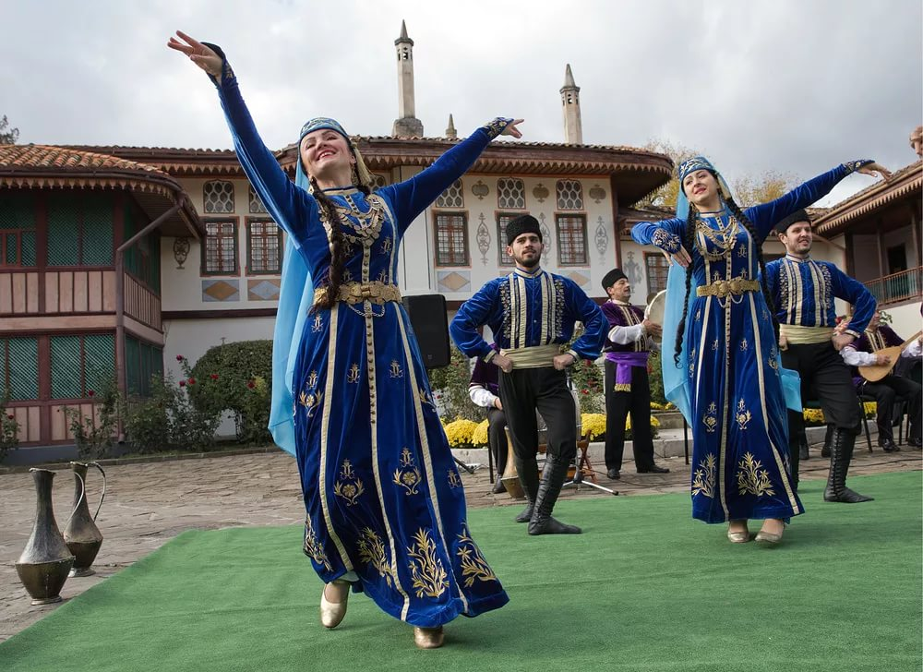
ПРИЛОЖЕНИЕ 3

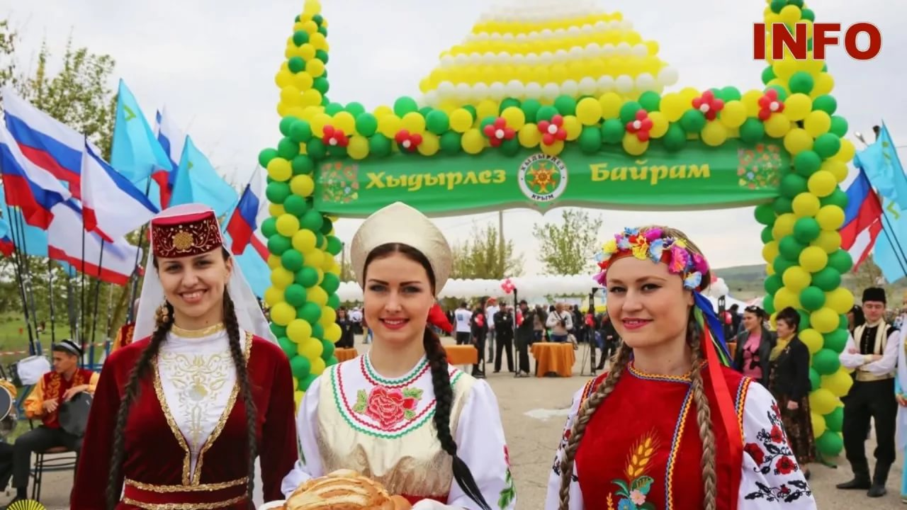
ПРИЛОЖЕНИЕ 4
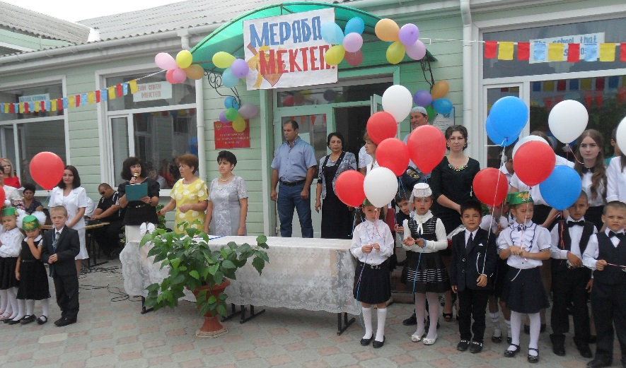

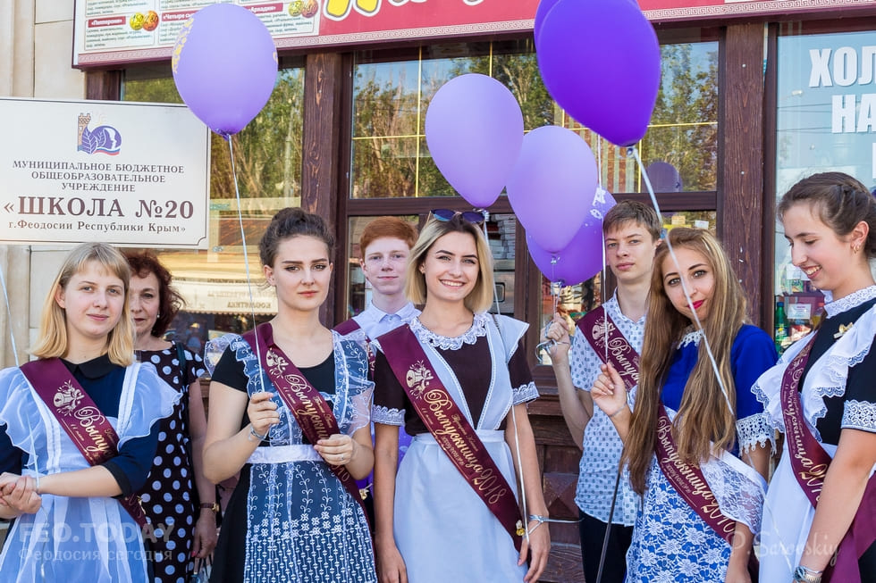

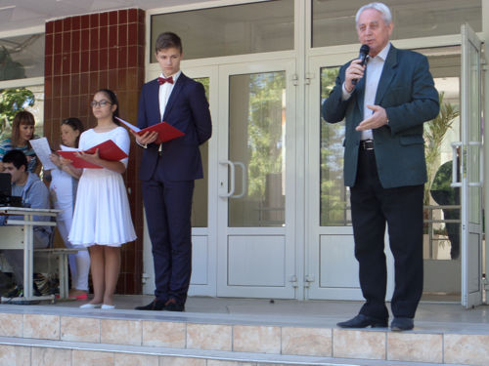
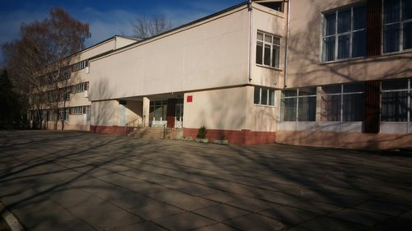

ПРИЛОЖЕНИЕ 5

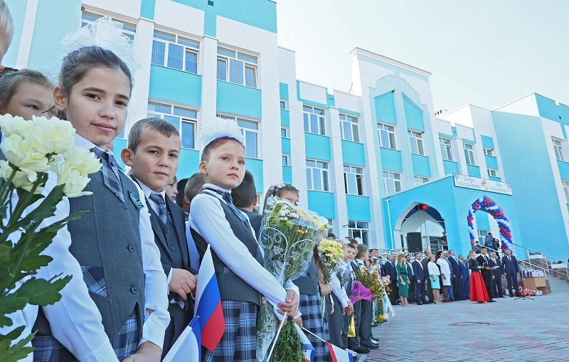

ПРИЛОЖЕНИЕ 6

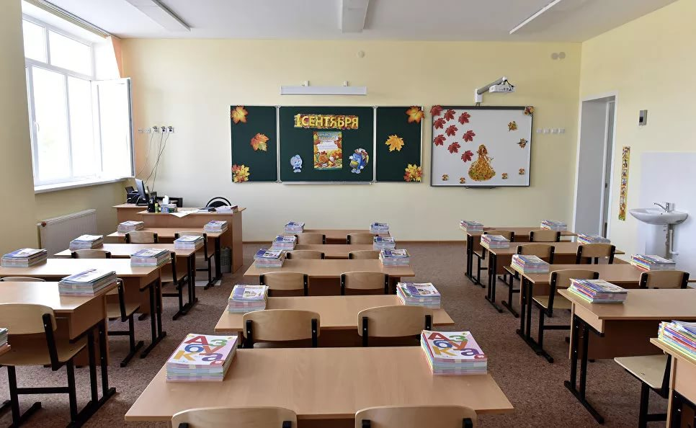

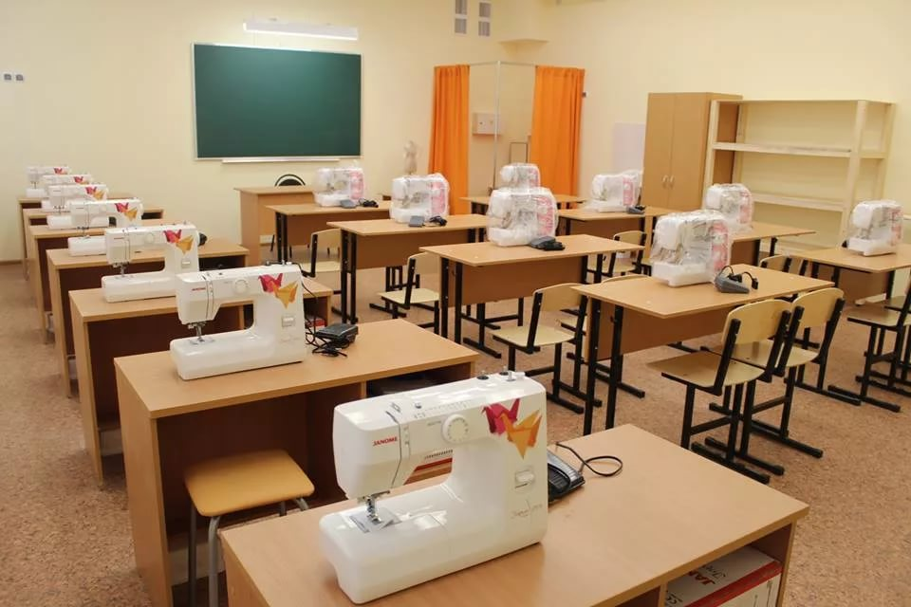
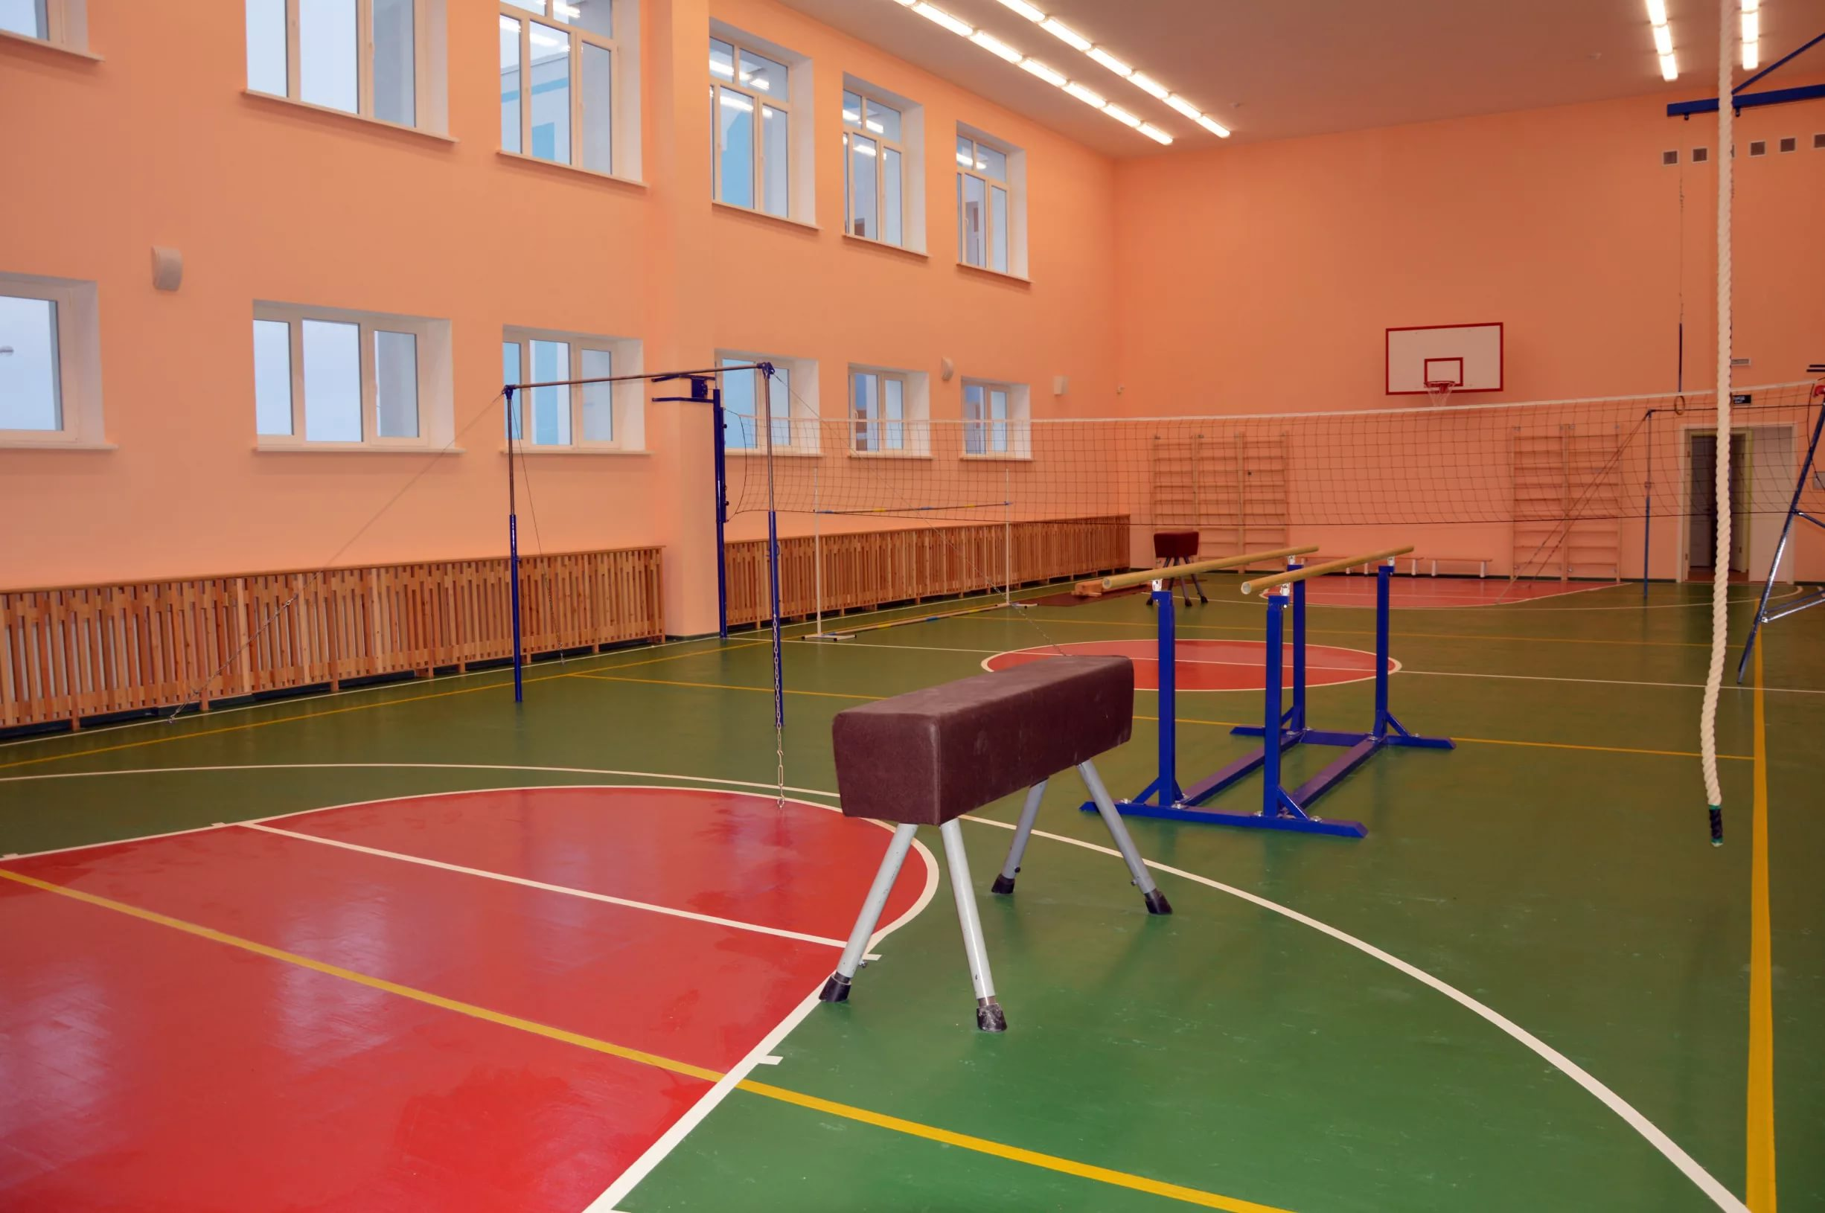

ПРИЛОЖЕНИЕ 7

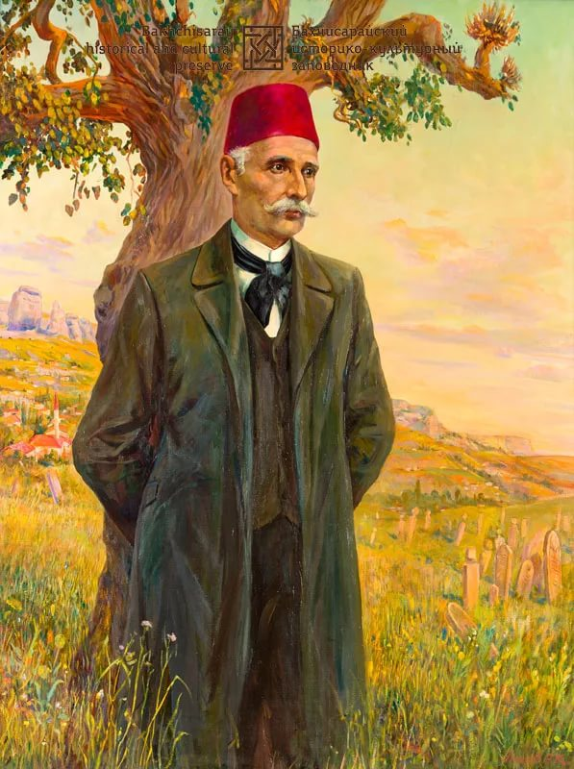

ПРИЛОЖЕНИЕ 8
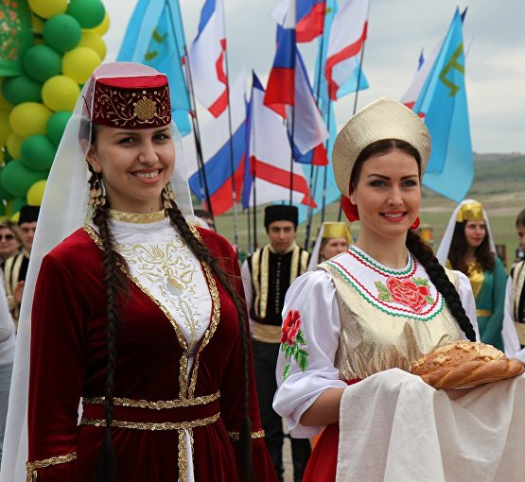

ПРИЛОЖЕНИЕ 9
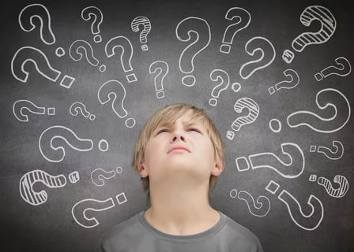

ПРИЛОЖЕНИЕ 10
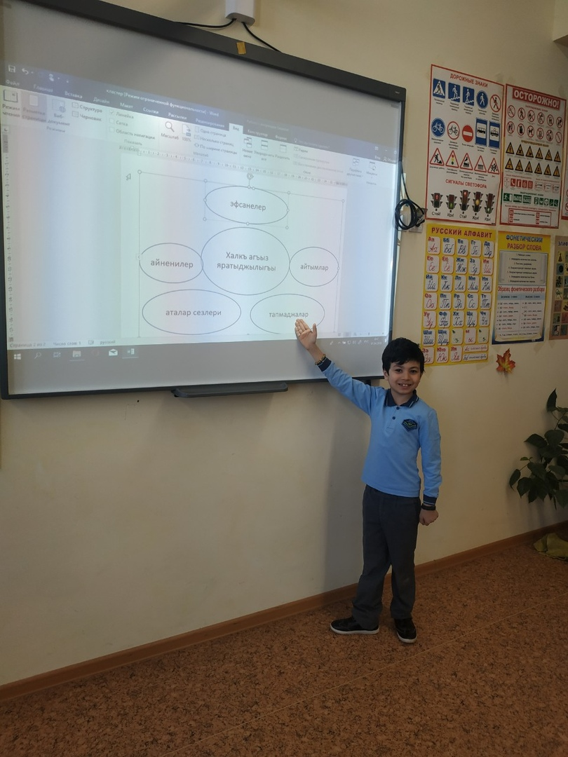

ПРОДОЛЖЕНИЕ ПРИЛОЖЕНИЯ 10
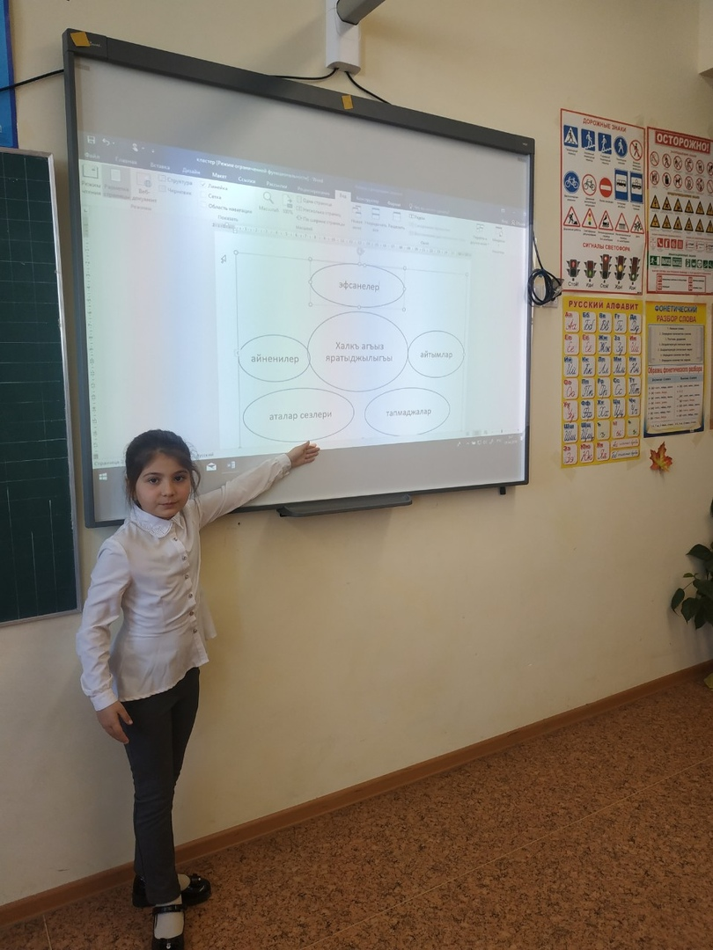

ПРИЛОЖЕНИЕ 11
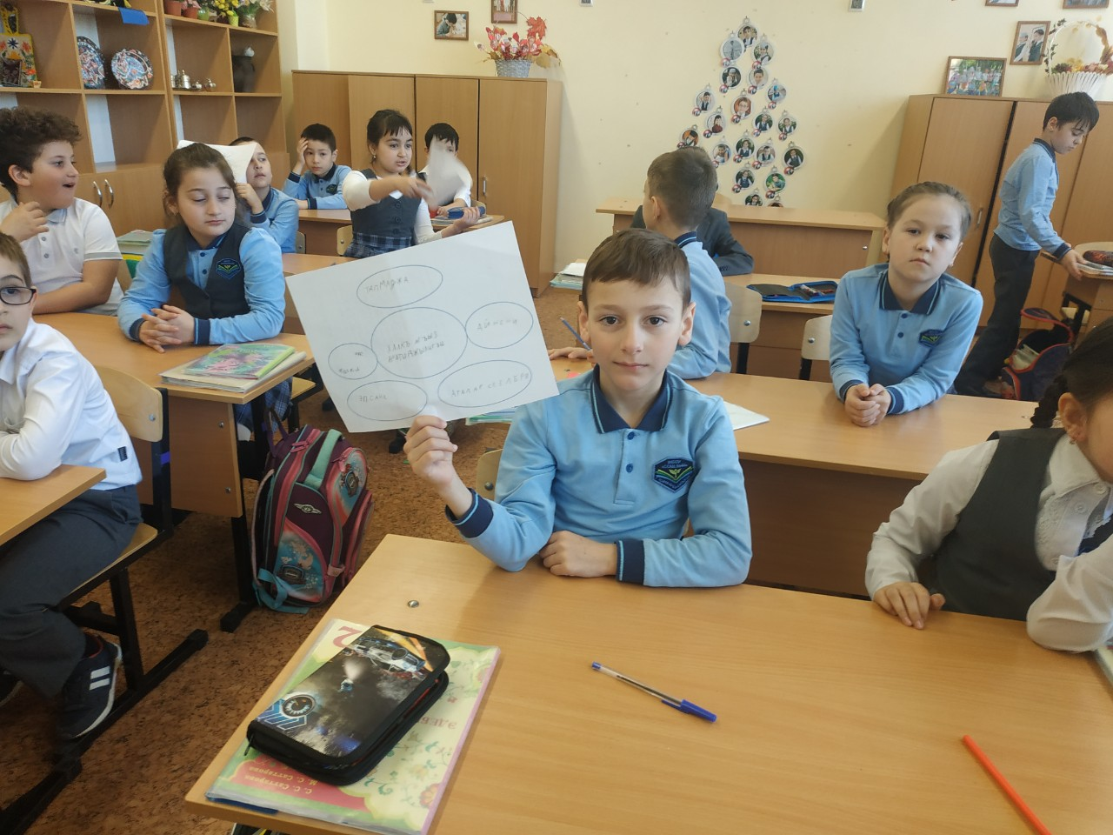

ПРОДОЛЖЕНИЕ ПРИЛОЖЕНИЯ 11
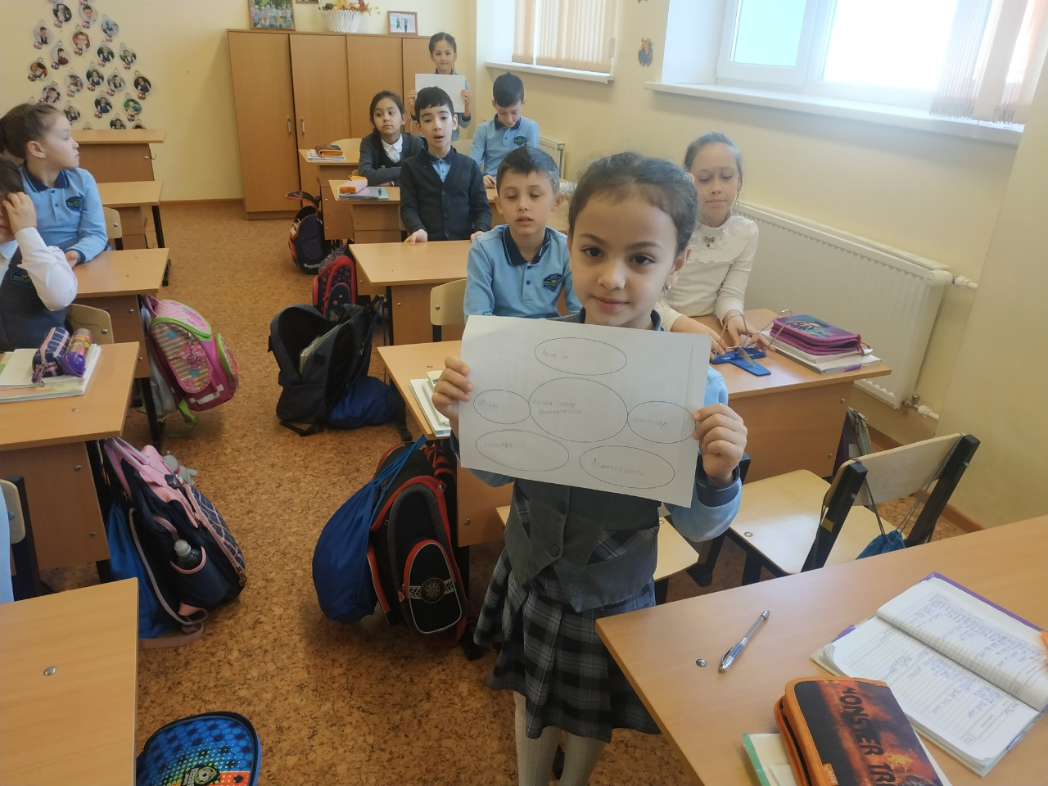

ПРИЛОЖЕНИЕ 12
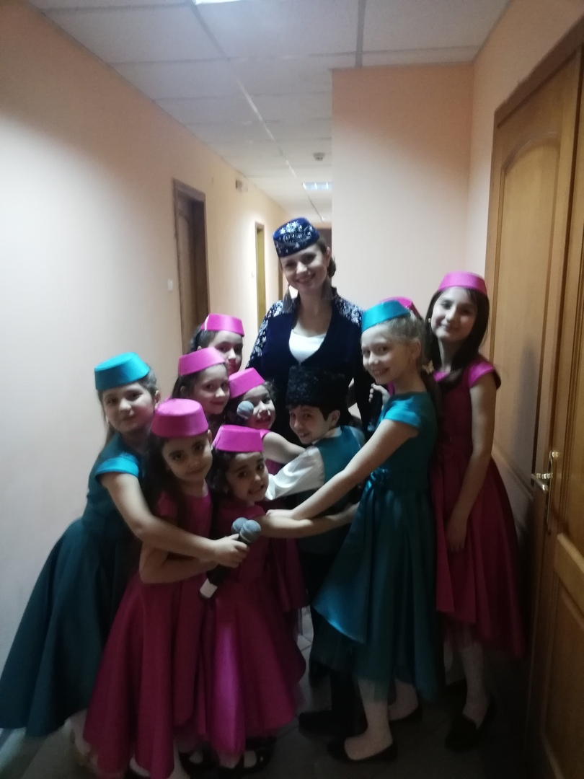

ПРОДОЛЖЕНИЕ ПРИЛОЖЕНИЯ 12
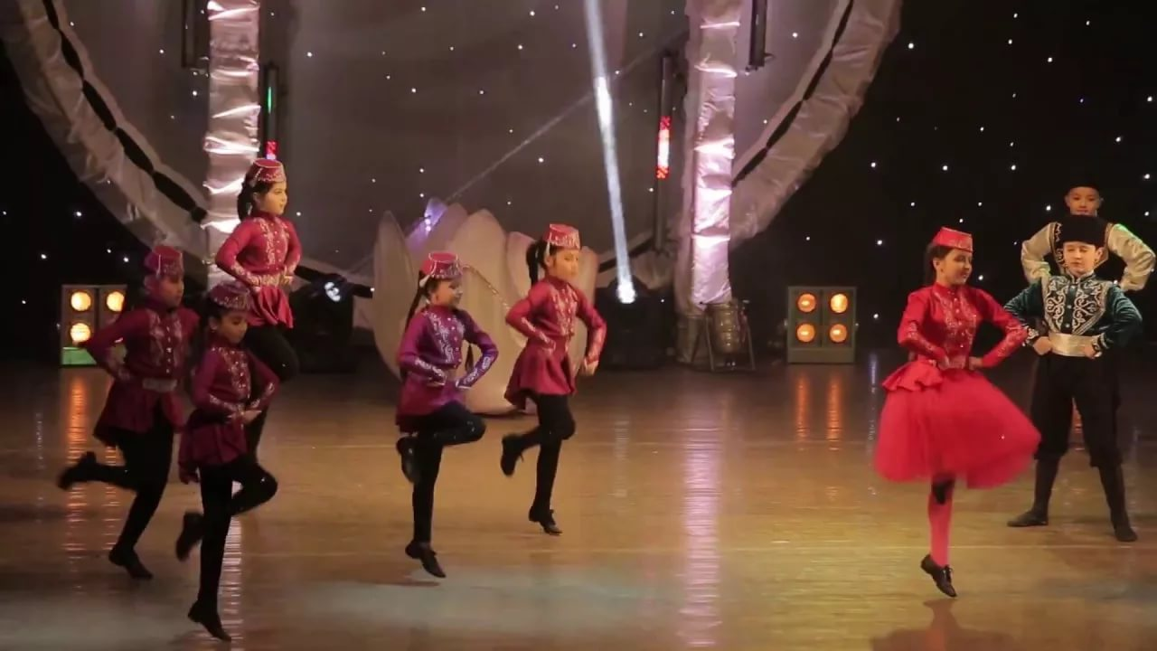

ПРИЛОЖЕНИЕ 13
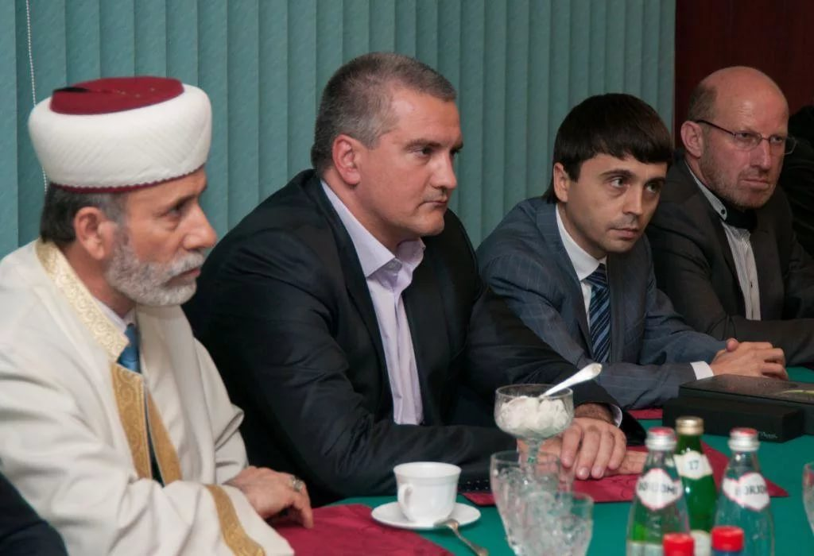

ПРИЛОЖЕНИЕ 14
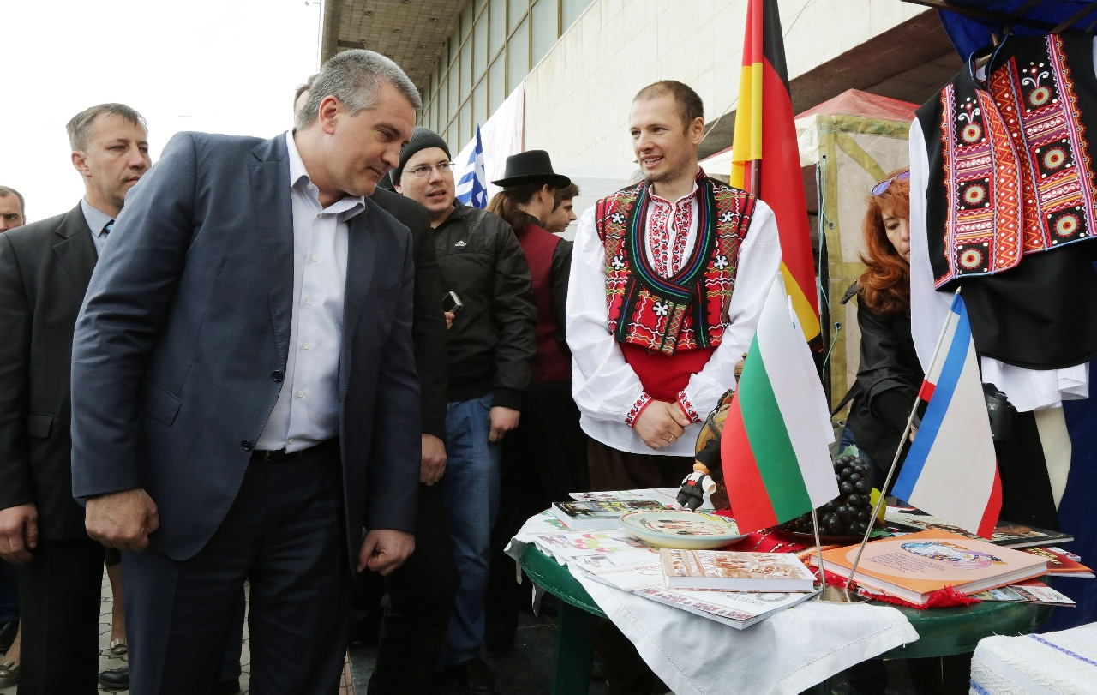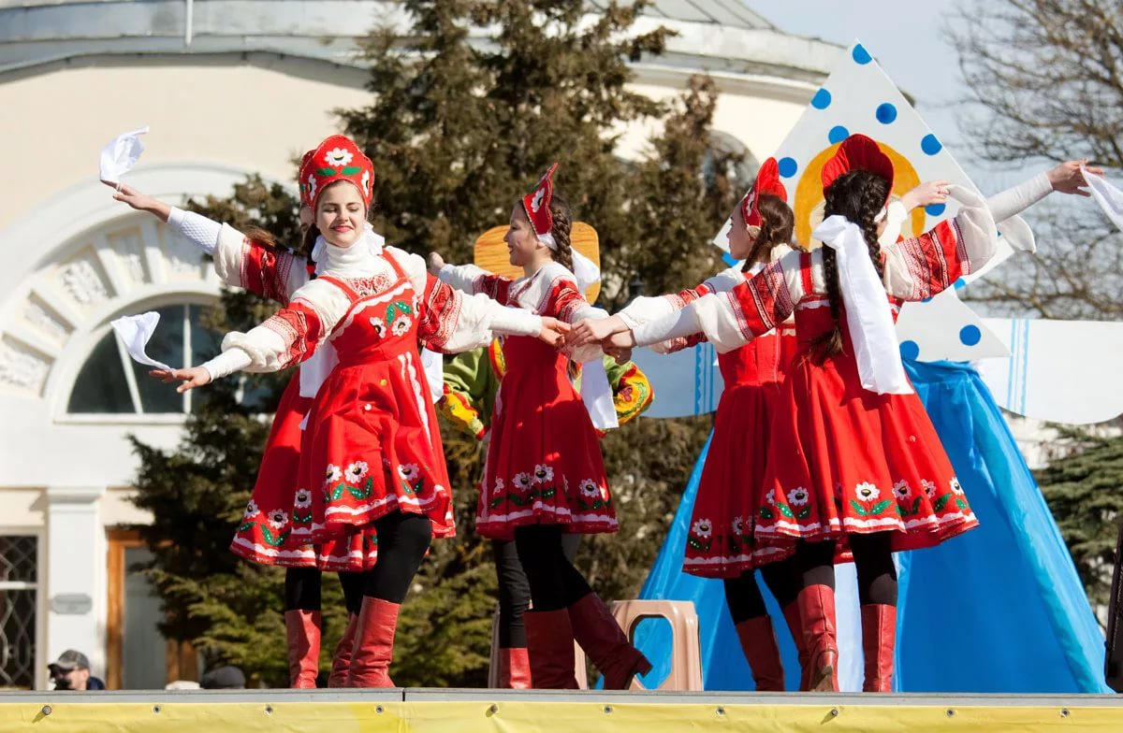

ПРОДОЛЖЕНИЕ ПРИЛОЖЕНИЯ 14
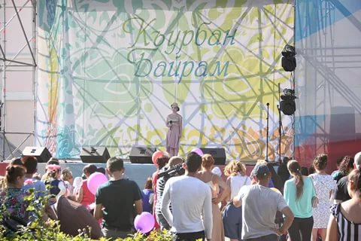
ПРИЛОЖЕНИЕ 15
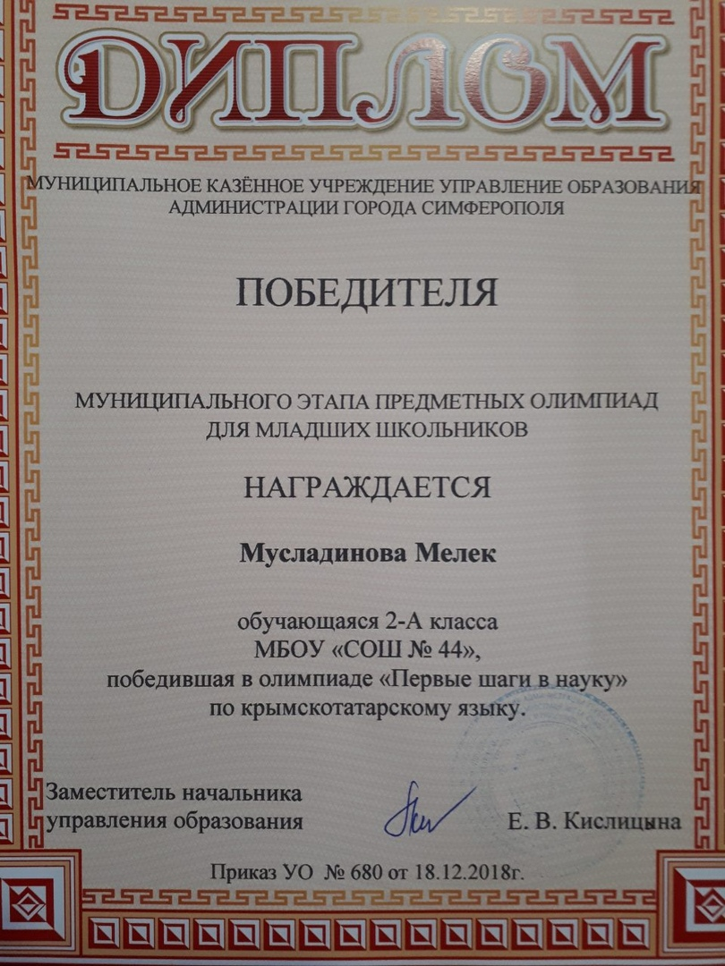

ПРОДОЛЖЕНИЕ ПРИЛОЖЕНИЯ 15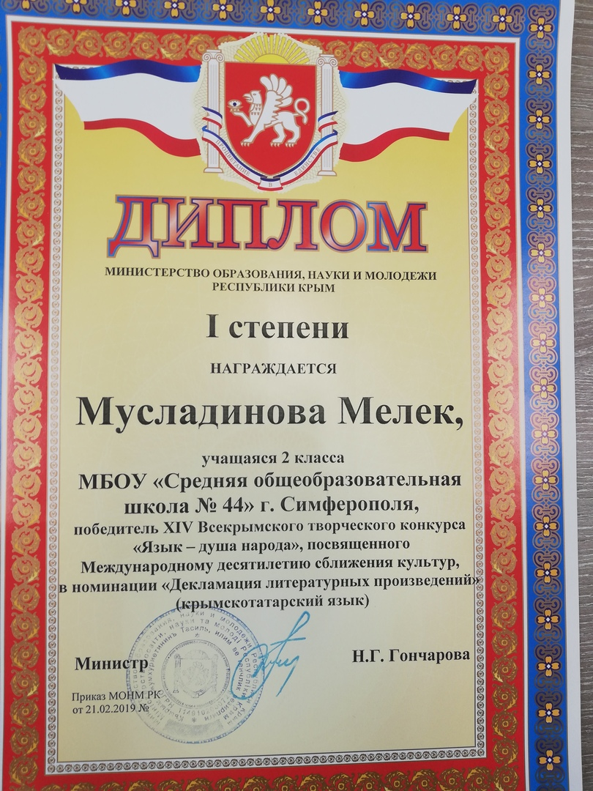

ПРОДОЛЖЕНИЕ ПРИЛОЖЕНИЯ 15
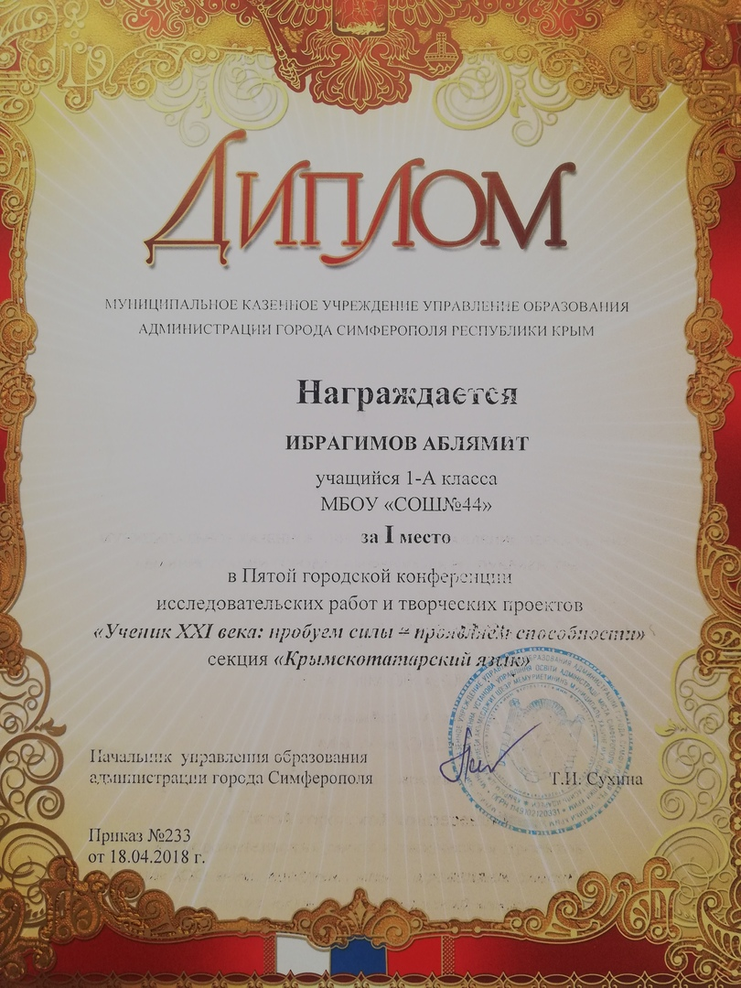

ПРОДОЛЖЕНИЕ ПРИЛОЖЕНИЯ 15
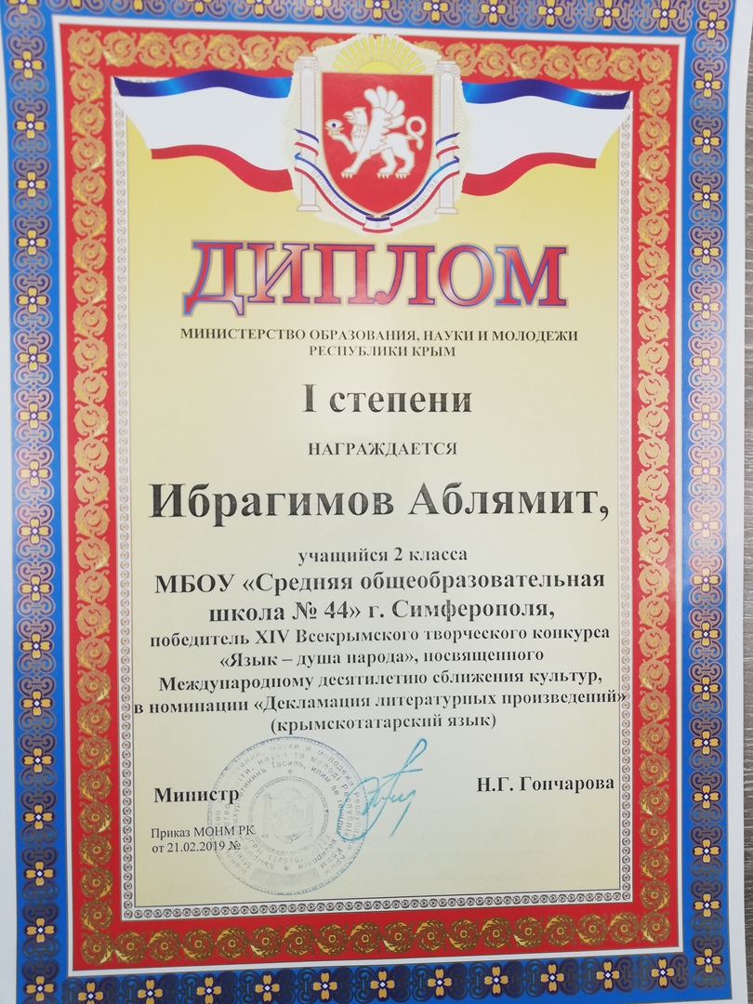

ПРОДОЛЖЕНИЕ ПРИЛОЖЕНИЯ 15
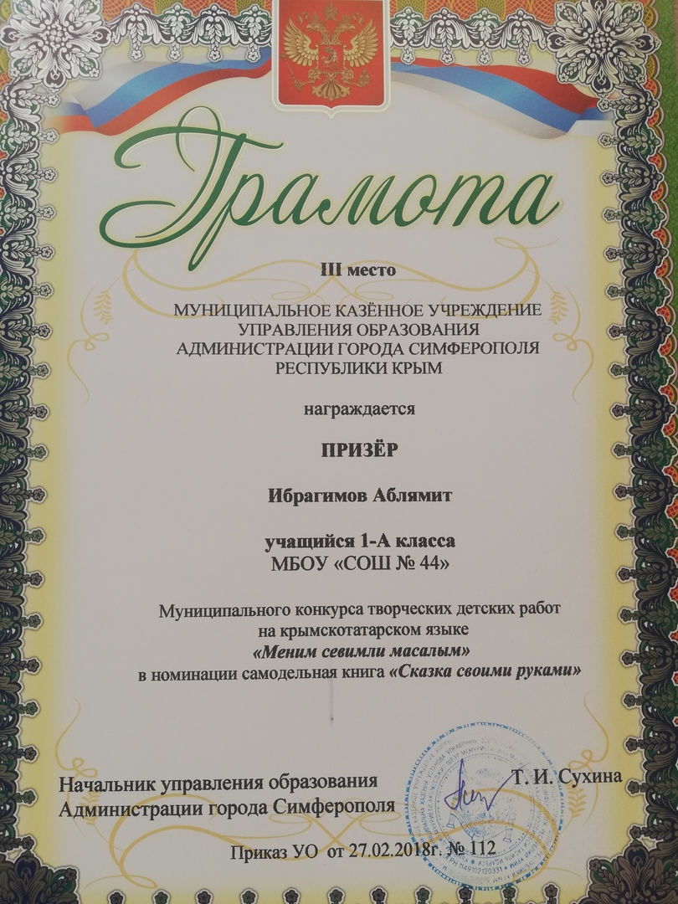
ИНФОРМАЦИОННЫЕ РЕСУРСЫ

1. ru.wikipedia.org
2. https://crimea.ria.ru/society/20170304/1109340573
3. info@school44.site.
4. shebalino–gazeta.ru
5. gov.cap.ru
6. almanahpedagoga.ru
7. tat.rus4all.ru

